Nama : Happy Tri Milliarta

Kelas : B

NIM : L200170022

* 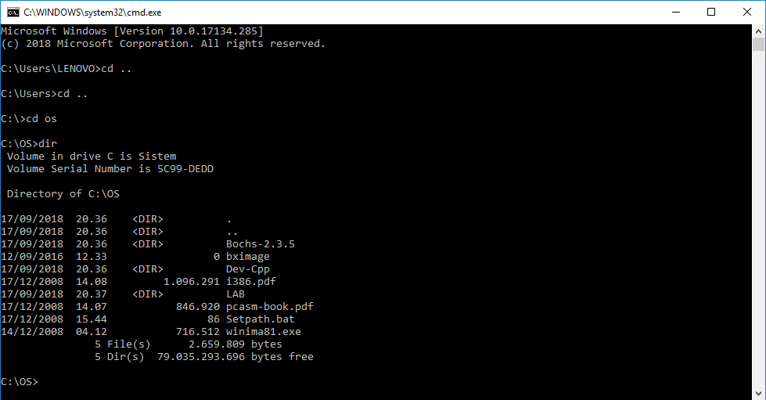Gambar 1.1

Maksut dari program diatas adalah saya membuka directory os yang berada di dalam folder C. Namun sebelumnya saya harus mundur 2 kali dengan perintah ‘cd ..’ karena default laptop saya berada pada C:\Users\LENOVO.

Kemudian setelah itu saya memberikan perintah dir untuk melihat isi directory dalam folder OS.

* 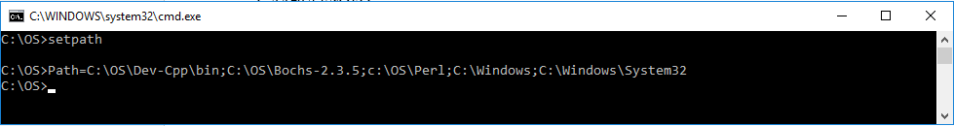Gambar 1.2

Disini saya memberikan perintah setpath, yang berfungsi untuk mencari lokasi file yang dipanggil user.

* 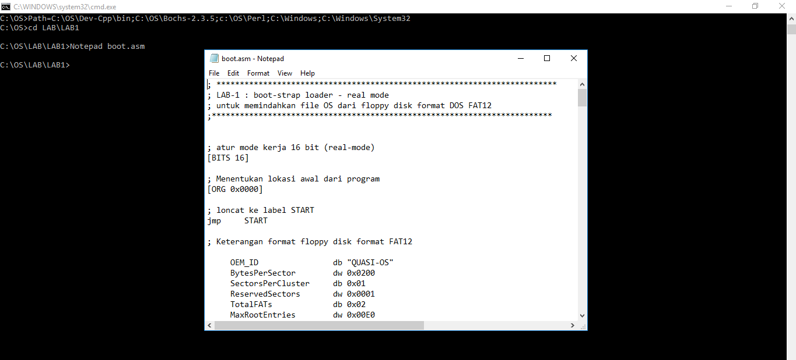Hal 3 ( Melihat Isi Directory Kerja )

Pada gambar diatas, saya membuka sebuah notepad dengan cara memberikan perintah ‘Notepad boot.asm’, maka akan muncul file notepad dengan nama boot.

* 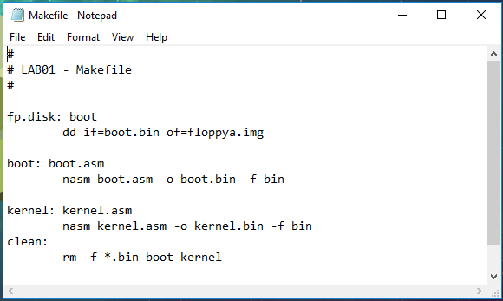Gambar 1.3

Untuk membuka Notepad Makefile, saya ketikan perintah Notepad Makefile pada ‘Command Prompt’.

* 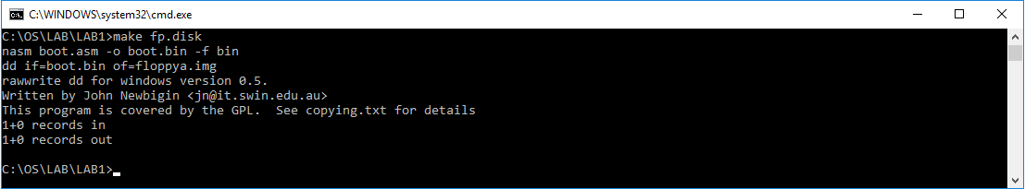Gambar 1.4

Menjalankan program dari perintah ‘dd’ dari menu fp.disk

* 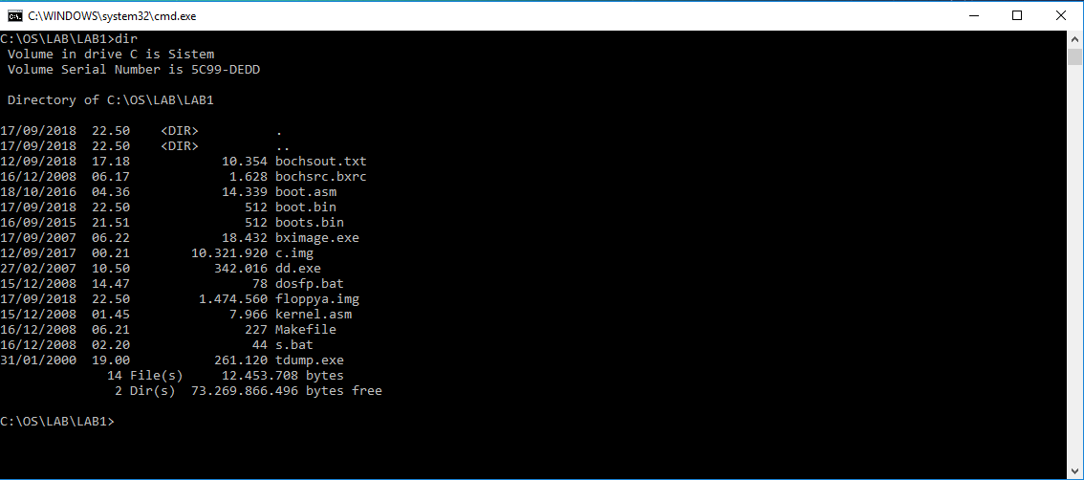Memeriksa Hasil Kompilasi
* Menghapus File

Dengan Memberikan perintah ‘make clean’ kita akan menghapus ‘boot.bin’

* 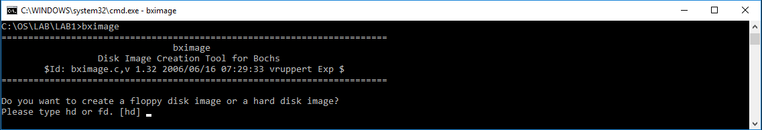Gambar 1.5

Dengan memberikan perintah bximage kita akan diberi pilihan antara membuat harddisk image ‘[hd]’ dan floppy image ‘[fd]’.

* 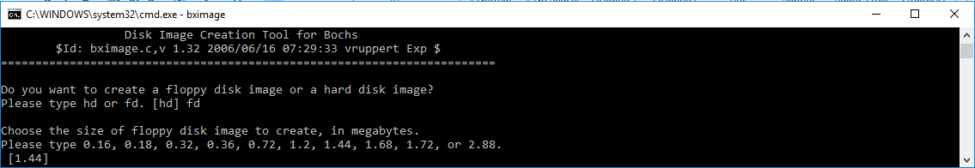Gambar 1.6

Tampilan menu setelah kita pilih pilihan ‘fd’

* 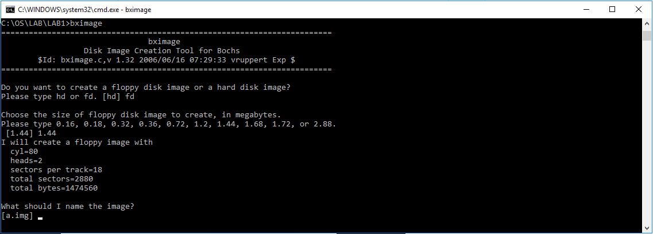Gambar 1.7

Tampilan setelah kita menentukan size yang kita pillih. Kali ini saya pilih ukuran 1.44 M

* 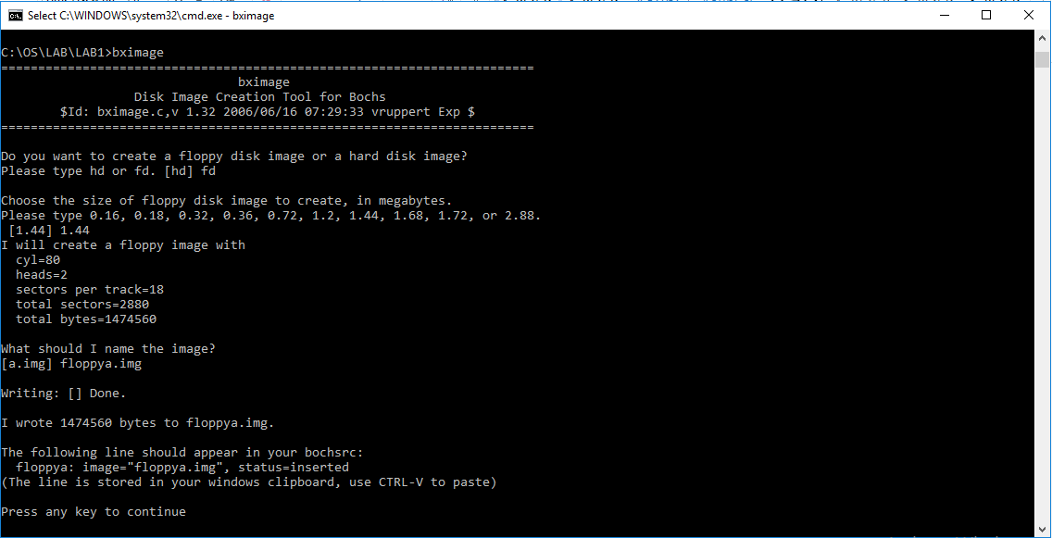Gambar 1.8

Tampilan terakhir setelah kita masukan ukuran dan nama floppy disk yang kita buat.

* 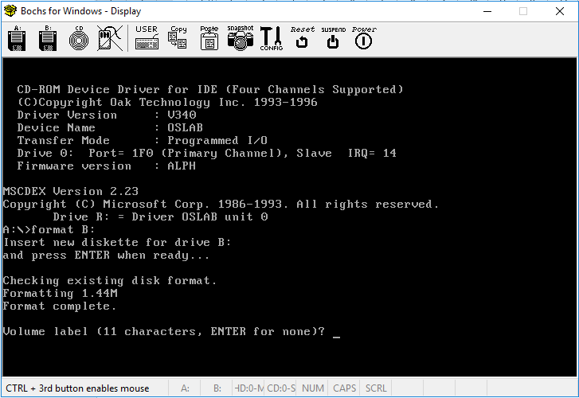Gambar 1.11

Menjalankan PC-Simulator dan memformat floppya.img dengan cara mengetikkan ‘DosFp’ pada Command Line dan masukan ‘Format B:’ setelah tulisan ‘A:\’

* 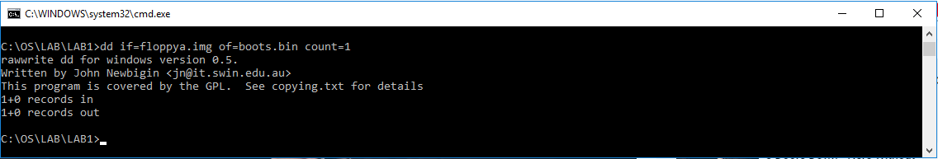Menyalin floppya.img ke dalam boots.bin

* Gambar 1.14

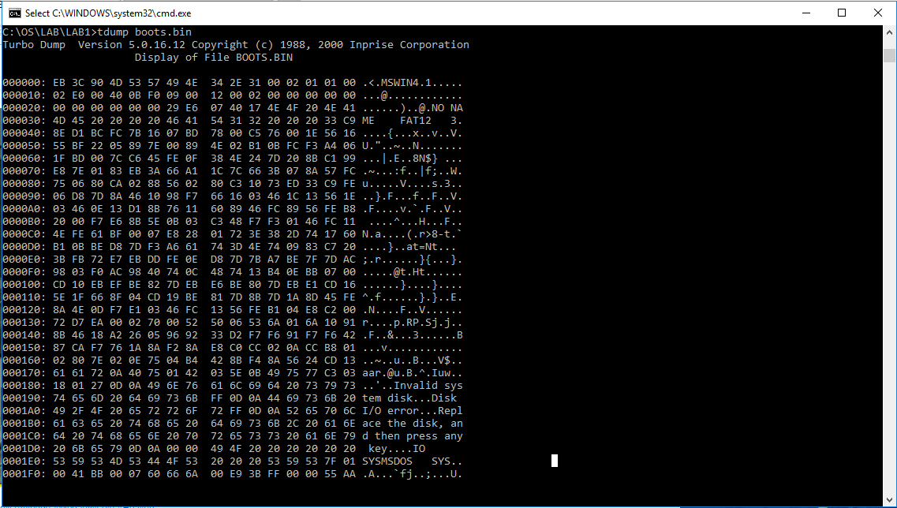

Note : Pake debug boots.bin tidak bisa

* Gambar 1.15



Memanggil PC-Simulator ‘Bochs’dengan cara mengetikan ‘type s.bat’

* 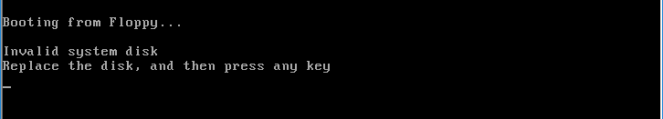Gambar 1.16

Tampilan proses booting yang tidak berhasil

* 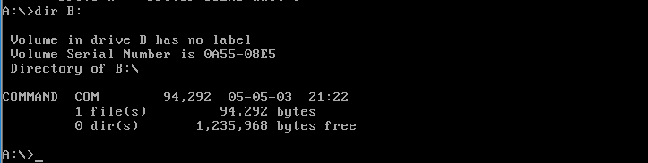Tampilan Keberhasilan Proses Format
* 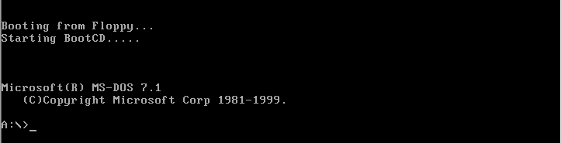Tampilan Penggunaan ‘floppya.img’ Sebagai ‘boot disk’